Схема проезда в Экопарк “Яснополе” c FCamp

Экопарк располагается в Ясногорском районе Тульской области, рядом с деревней Вележево между трассами М4-Дон и Симферопольским шоссе M2, в 120 км от Москвы. Проще всего ехать по трассе М4 «Дон». Проезжаете Оку, потом пост ДПС и после него через какое-то время будет поворот направо на Иваньково. Доехать до Иваньково и ехать дальше около 3-х км, до поворота c указателем «Ясно поле» на дорогу с щебенкой направо.
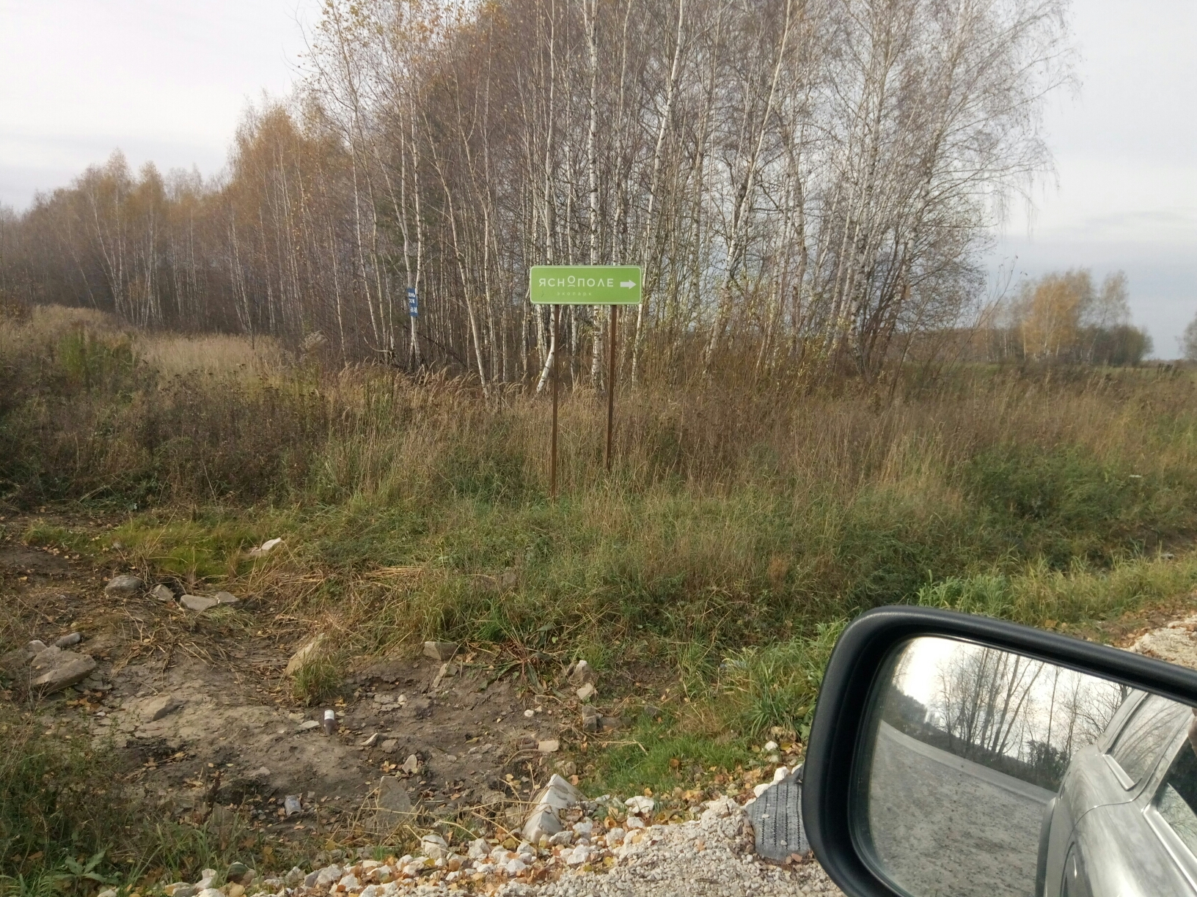
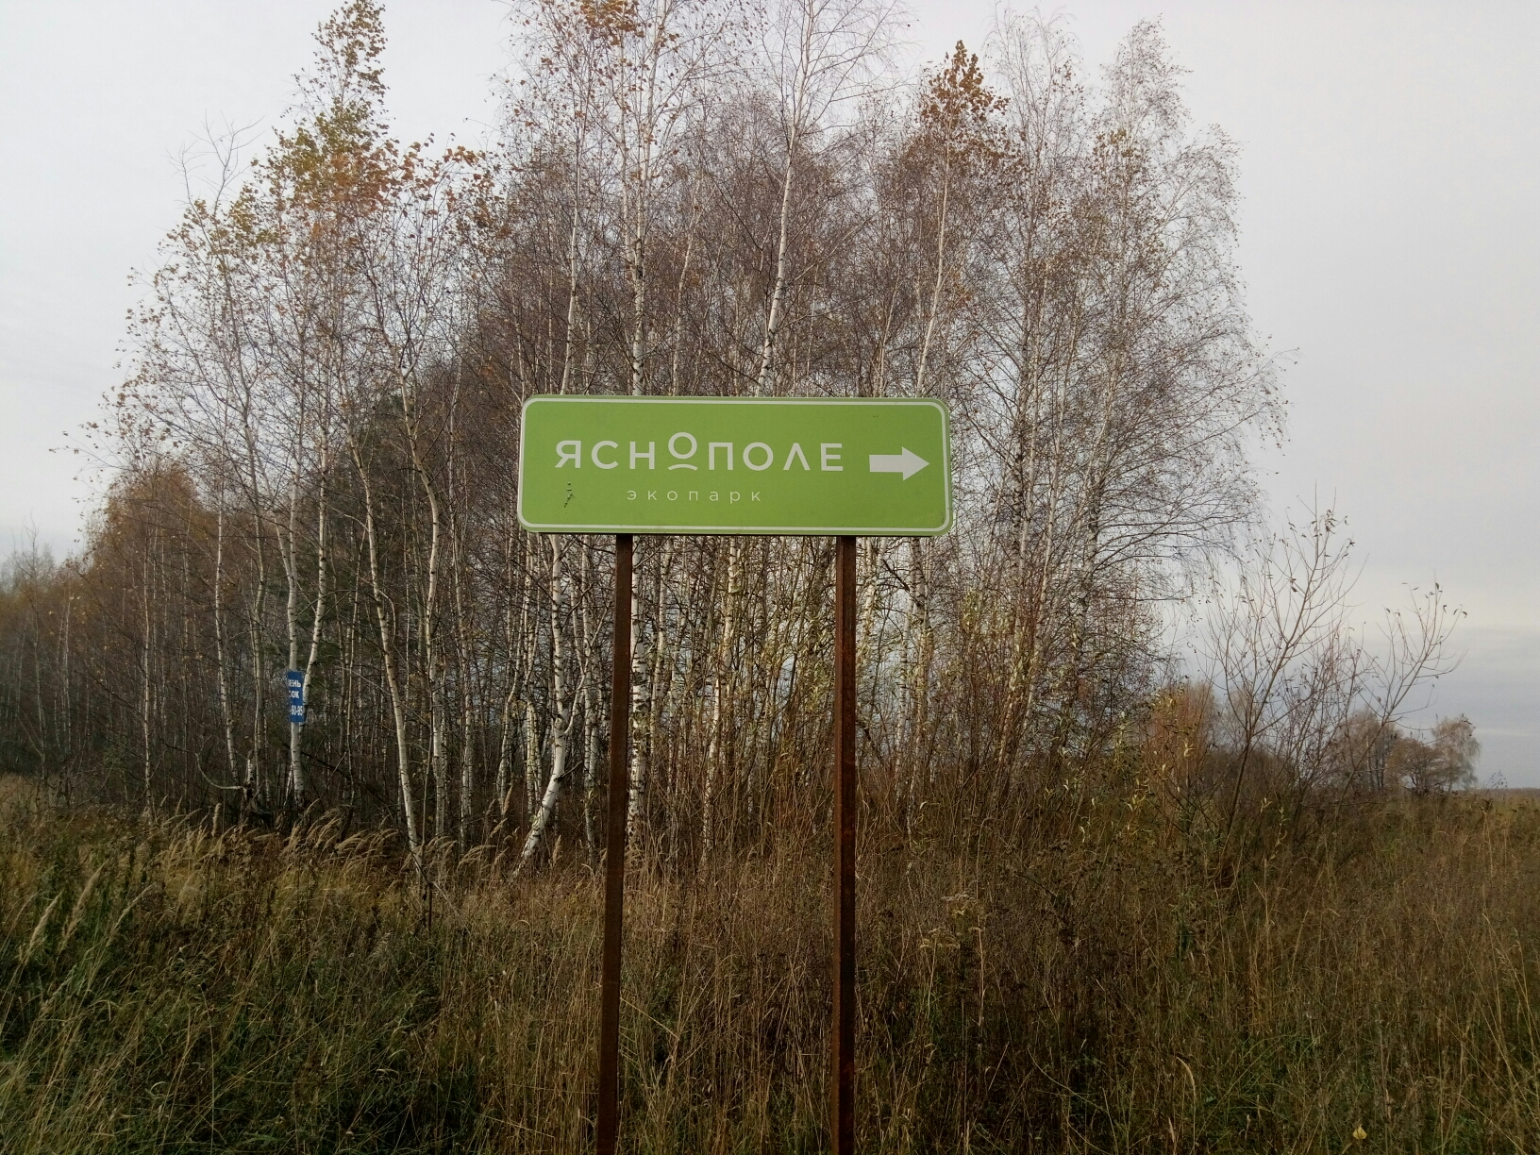
Далее едем по таким же указателям!
Куда ведёт дорога с щебенкой, туда и мы))) вниз к водоёму, далее по указателям
“Яснополе” до перекрестка ,
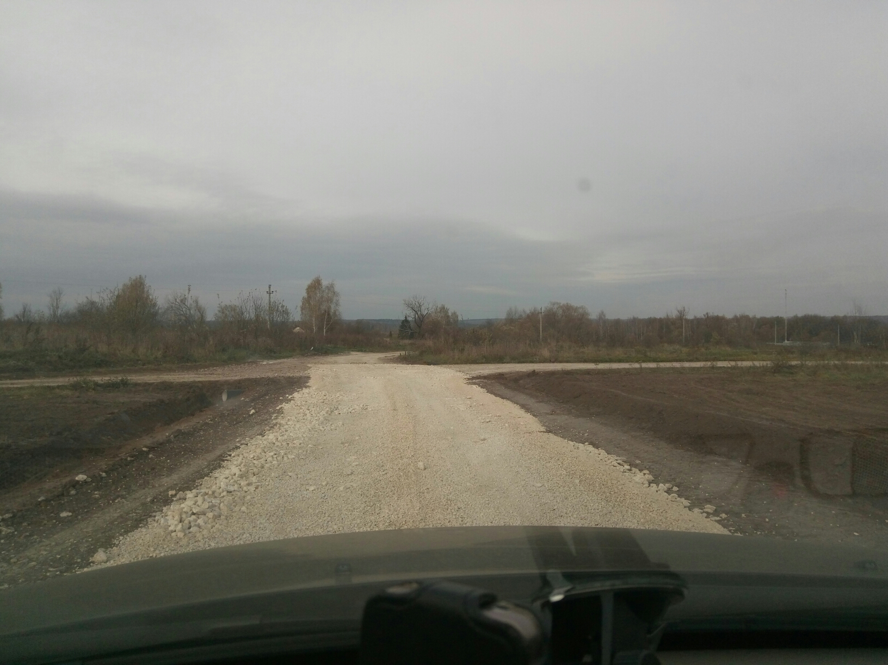
поворачиваете направо и…

увидите справа церковь и крупные буквы «Я С Н О П О Л Е»

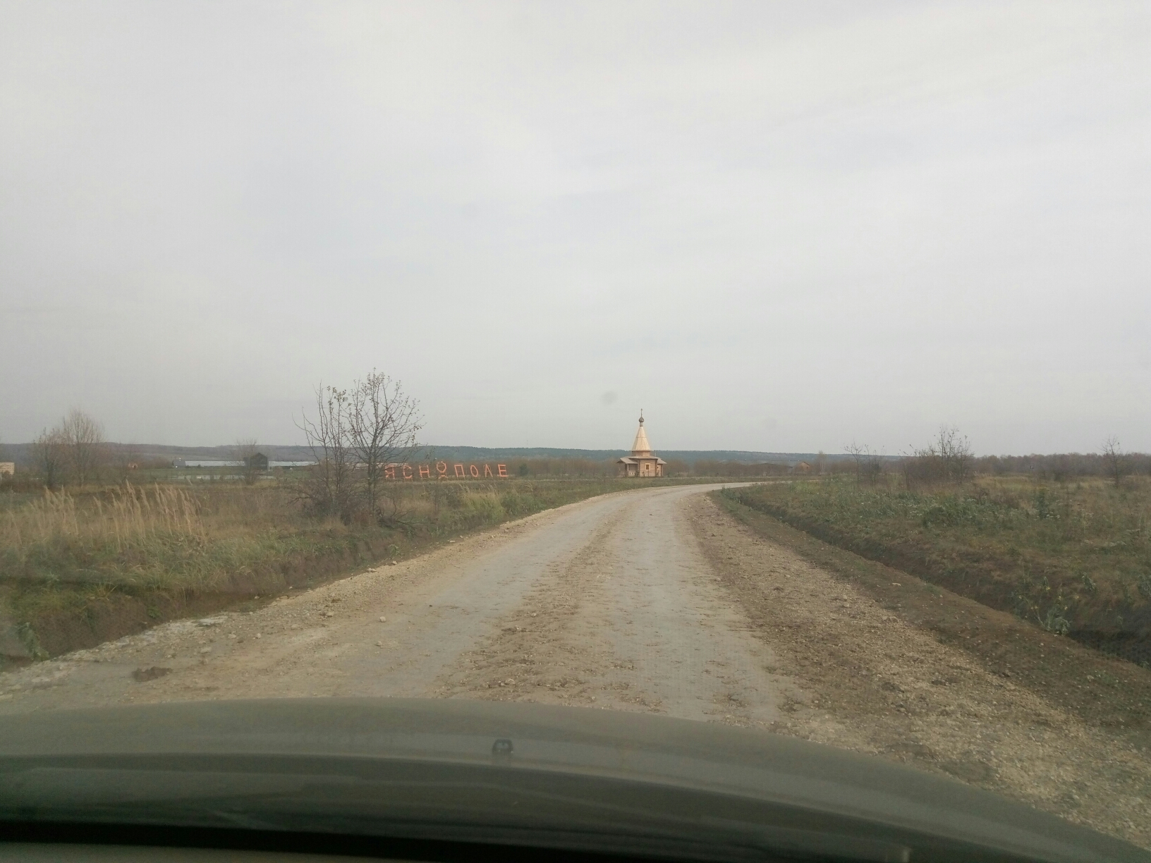

Вы почти у цели!!! Поздравляем, до начала сказочных превращений
With FamilyCamp осталось совсем немного…

Едем далее до ворот, въезжаем и прямо 350м до гостиницы
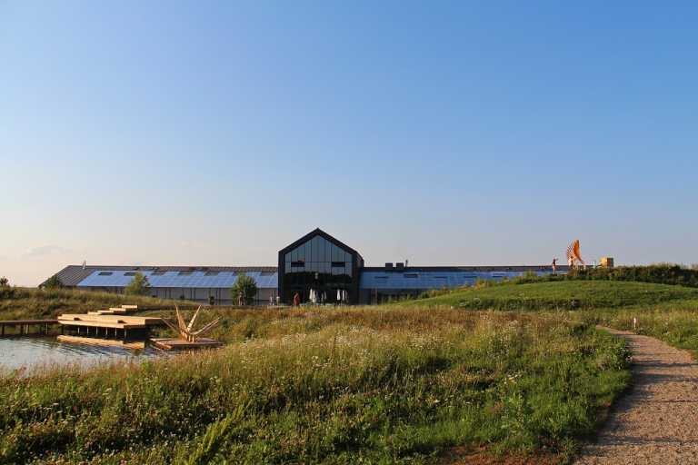
Справа от вас будет ЭкоХостел с конюшней, а левее гостиница- теплица.
Поздравляем! Поставьте машину на парковку. 1й этап приключений пройден, самый сложный. Как доберетесь, можно будет расслабиться, попить горячий чай и занять лучшую Эко-кровать в забронированном Эко-номере. На охране называете свою фамилию и получаете заветный Эко-ключ.
Координаты для
навигатора: 54.7583769 / 37.8727682
Также в Яндекс-навигатор можно задать «Яснополе»,
https://yandex.ru/maps/?ll=37.302377%2C54.933570&z=8&mode=routes&rtext=55.573769%2C37.597829~54.742149%2C37.892892&rtt=auto
доезжаем до поворота на щебёнку, отключаем навигатор. Далее по указателям.

Если ехать по трассе М2 (Симферопольское шоссе) 120 км от МКАД, до поворота на Каширу. По дороге будет ЖД переезд, далее по главной дороге 30 км, после указателя
«Вележево»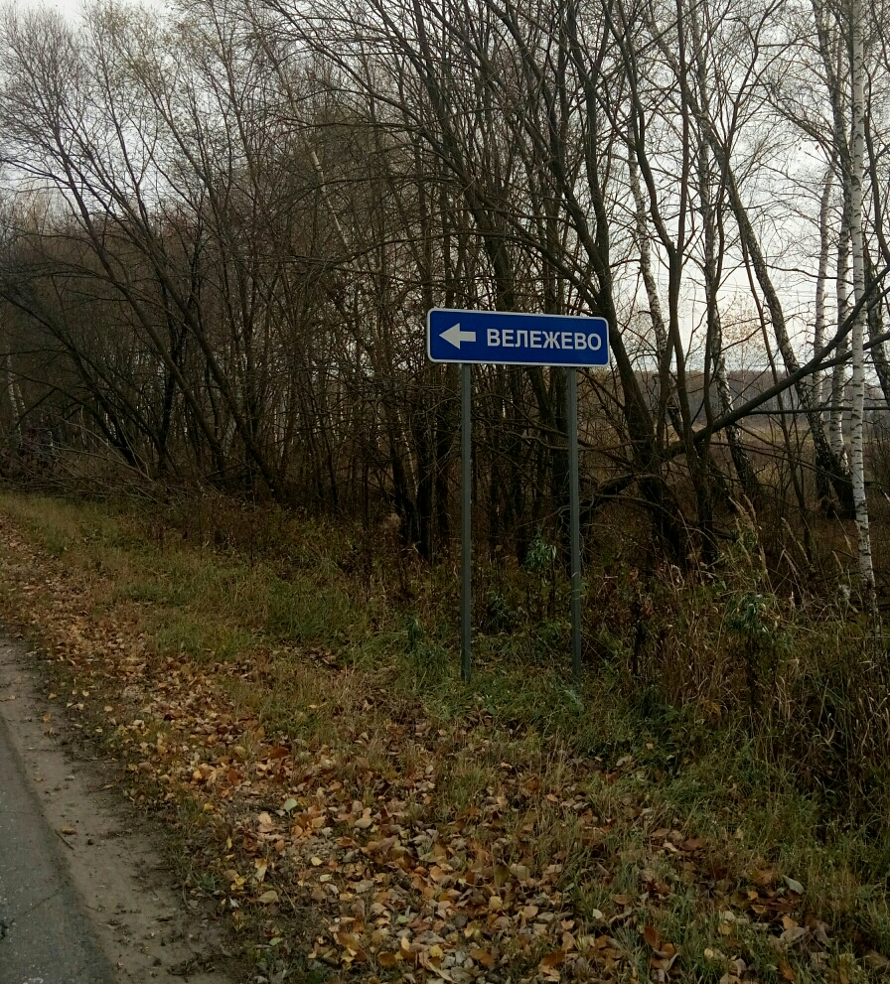 ещё 2 км прямо!
Поворачивать на Вележево не нужно!!!
Доехали до щебенки слева и повернули на неё! Далее по указателям «Яснополе»

